**2021年南通大学杏林学院转专业工作时间安排及报名办法**

报名时间及方法：2019级、2020级申请降级转入2021级的学生，请于6月17日--6月24日登录网址: <http://172.20.62.75:8084/>进行网上申报。该系统仅限校内网络直接访问，校外网络可通过远程接入实现访问，具体办法见文后 “手机外网远程接入访问转专业系统教程”和“电脑外网远程接入访问转专业系统教程”。转专业系统用户名：学号。初始密码：身份证号后六位。首次登录系统之后请修改初始密码。每位学生可以选择1-2个志愿，系统开放时间为6月17日上午9：30，关闭时间为6月24日下午15:00，逾期不予受理。学生在网上提交志愿后，需打印纸质报名表，由本人及家长（监护人）签字确认后，于6月25日15：00前交至所在学部教学秘书处。

2020级申请同级转入2020级的学生请访问杏林学院官网首页（http://xlxy.ntu.edu.cn），点击“教学工作”—“相关下载”，下载并填写《南通大学杏林学院学生同级转专业申请表（2021年版）》，由本人及家长（监护人）签字确认后，于6月24日15：00前交至所在学部教学秘书处。

考核时间：7月上旬，资格审核通过名单、具体时间、地点另行通知。

考试成绩查询时间：考试结束三个工作日后可到报名网站查询成绩。

预录取时间：7月中旬。学院按照考核方案、考核成绩及录取原则确定转专业拟录取名单。

公示时间：拟录取名单经党政联席会议讨论通过后，于7月下旬在学院网站进行公示。

8月下旬，召开转专业学生会议。学院正式发文。学生到新专业报到，办理相关手续。（具体时间另行通知）。

如因疫情导致上述安排发生变化，教务处另行通知。

手机外网远程接入访问转专业系统教程

第一步：手机访问南通大学主页([www.ntu.edu.cn](http://www.ntu.edu.cn))，找到“远程接入”链接，如下图所示，点击进入。

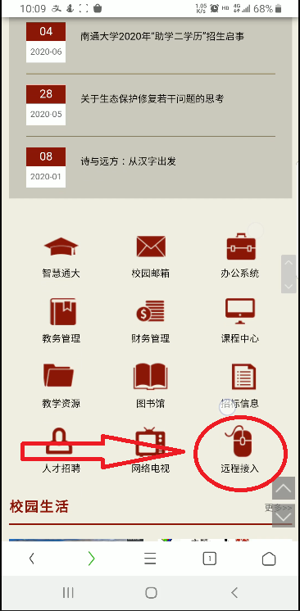

第二步：在远程接入界面输入用户名和密码，用户名为学号，密码为身份证号六位，如下图所示，点击登录。

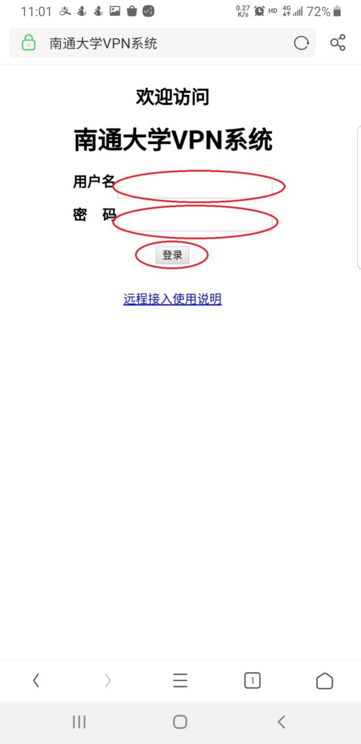

第三步：点击“Web书签”项目栏，如下图所示。

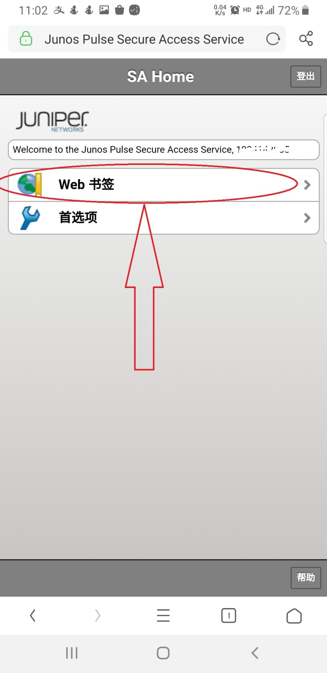

第四步：在界面右上方输入框里输入转专业系统网址：<http://172.20.62.75:8084/>，网址前面的http://必须输入，不要只输入后面的数字，点击浏览，如下图所示。

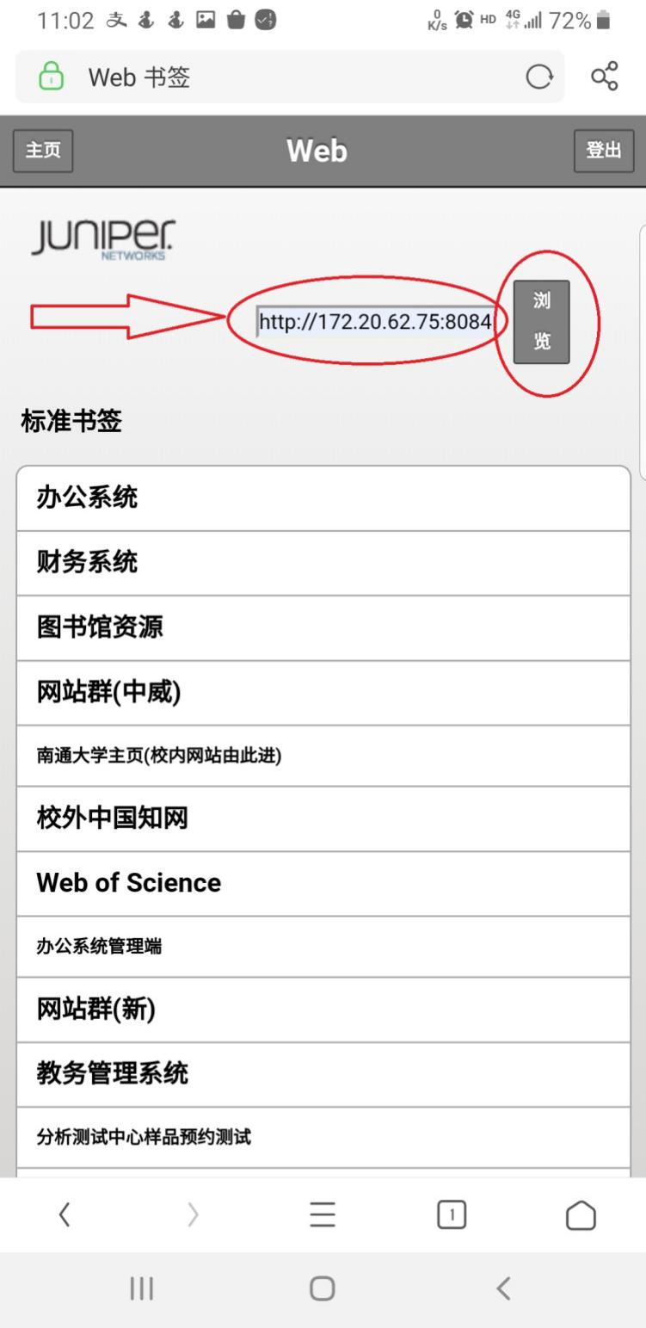

第五步：此时页面会跳转到转专业系统页面，如下图所示，输入用户名和密码即可登录填报转专业志愿，用户名学号，初始密码身份证号后六位，登录之后请及时修改密码。

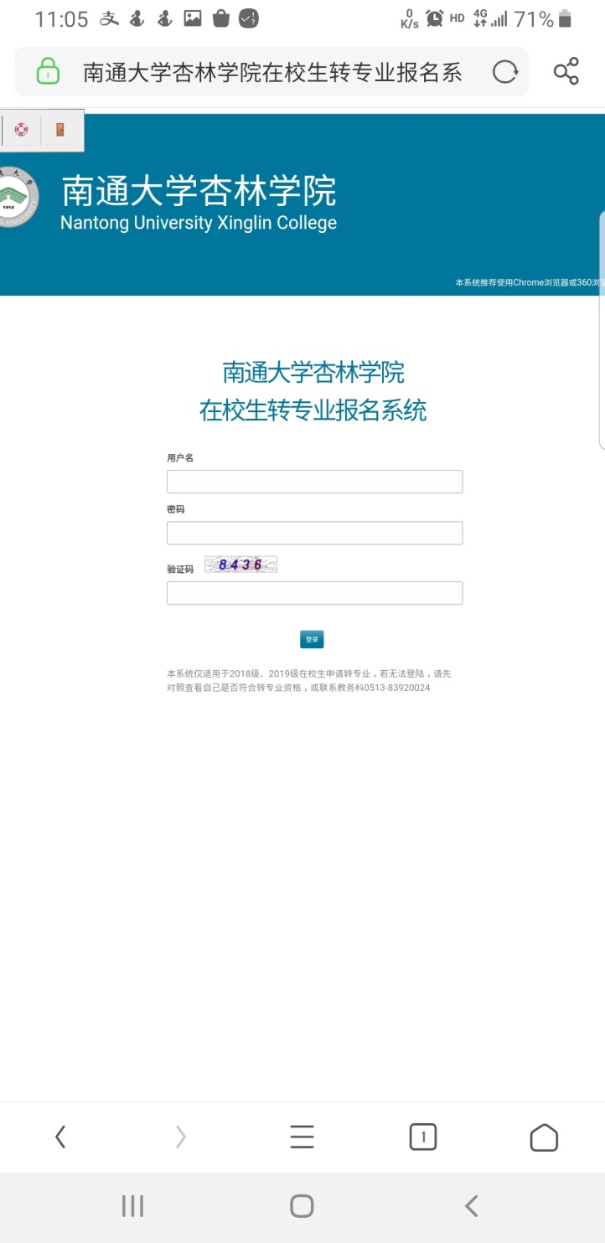

电脑外网远程接入访问转专业系统流程

第一步：电脑访问南通大学主页([www.ntu.edu.cn](http://www.ntu.edu.cn))，在页面右边找到“远程接入”链接，如下图所示，点击进入。

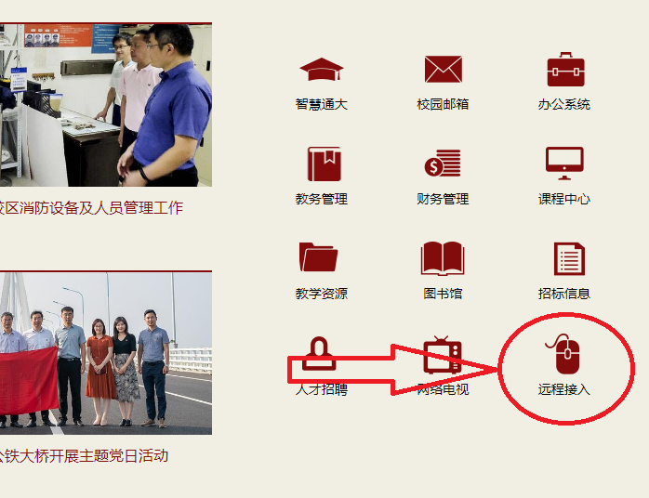

第二步： 点击页面中的“怀念旧版：”后面的“单击进入”，如下图所示。

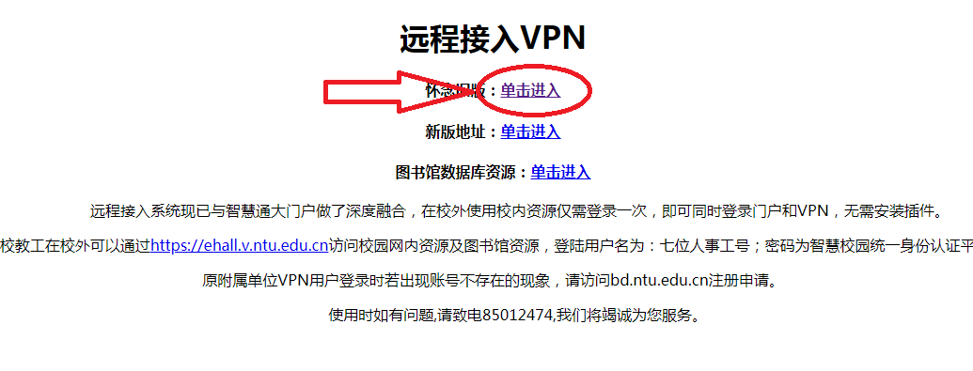

第三步：在远程接入登录界面输入用户名和密码，用户名为学号，密码为身份证号六位，如下图所示，点击“登录”。

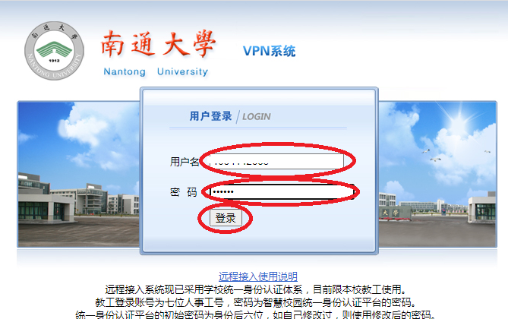

第四步：在页面右上方输入框里输入转专业系统网址：<http://172.20.62.75:8084/>，网址前面的http://必须输入，不要只输入后面的数字，点击“浏览”，如下图所示。

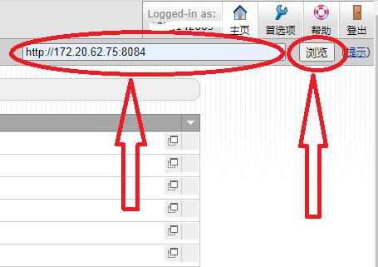

第五步：此时页面会跳转到转专业系统页面，如下图所示，输入用户名和密码即可登录填报转专业志愿，用户名学号，初始密码身份证号后六位，登录之后请及时修改密码。

